**ZADANIE**

**System usług sprzątających**

|  |  |
| --- | --- |
| Imię i nazwisko studenta: | **Jakub Owczarzak, Andrzej Chmielewski**  **Rafał Spiżewski, Oliwia Andres, Michał Mackiewicz** |
| Grupa: | **Z710** |
| Specjalność: | **Inżynieria Internetu** |

**TEMAT PRACY DYPLOMOWEJ:**

|  |
| --- |
| **SYSTEM USŁUG SPRZĄTAJĄCYCH** |

SPIS TREŚCI

1. Analiza Stanu Zastanego 3

Booksy (booksy.com) 3

Batmaid (batmaid.pl) 4

CleanWhale (cleanwhale.pl) 5

Pozamiatane (pozamiatane.pl) 6

PomoceDomowe (pomocedomowe.pl) 7

# Analiza Stanu Zastanego

Stworzenie aplikacji informatycznej pozwalającej na zamówienie usługi sprzątania mieszkania przez serwis internetowy.

## Booksy (booksy.com)

* Serwis Booksy pozwala na znalezienie interesujących nas usług w danym obszarze. Są to między innymi fryzjerzy, kosmetyczki czy nawet fizjoterapeuci.
* Analizując aspekty wizualne witryny, jest ona bardzo atrakcyjna dla odbiorcy docelowego. Płynna strona pozwala w łatwy sposób, znaleźć szybko usługę w bliskim nas obszarze.
* Mocną stroną tego systemu jest intuicyjny interfejs, na pierwszym planie mamy dostęp do wyszukania usługi uwzględniając interesujący nas obszar. Oszczędza to sporą ilość czasu. Osoba obsługująca stronę pierwszy raz, od razu się na niej odnajdzie.

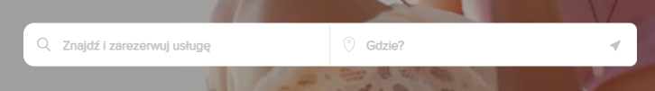

* Na plus zasługuje również możliwość wybrania kto miałby takie usługi wykonywać w danej placówce, jeśli mamy ulubionego fryzjera który wie już jak ma nas ostrzyć, możemy go bez problemu wybrać:

* Minusem tego systemu jest zapętlony film na głównej stronie, naszym zdaniem lepiej wyglądać będzie minimalistyczny system, bez filmów na głównej stronie.
* 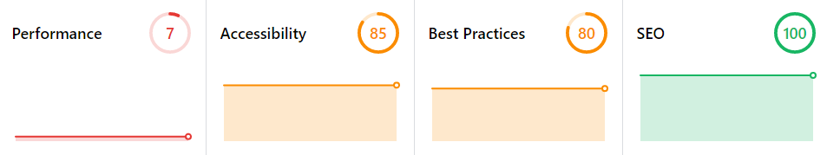Serwis internetowy jest bardzo ciężki, w teście Lighthouse dostał jedyne 7 punktów w kategorii „Wydajność” Nieźle natomiast radzi sobie z SEO i dostępnością.

## Batmaid (batmaid.pl)

* Serwis Batmaid pozwala na zamówienie usług sprzątających w stolicy polski.
* System jest skupiony tylko na usługach sprzątających, bardzo podobnie do naszego
* Dużym plusem strony jest prostota, łatwość rezerwacji co przyśpiesza pojawienia się u nas osoby wykonującej usługi sprzątające.
* Naszym zdaniem nie pasują nam wybrane grafiki na stronie, strona traci przez to nowoczesny minimalizm i traci na odbiorze.
* Jak widzimy na załączonym zrzucie, grafiki nie odzwierciedlają opisanych usług.

* Na plus zasługuje na pewno to jak działa strona lecz naszym zdaniem małe poprawki graficzne które postaramy się wprowadzić w naszym systemie poprawią odbiór dla użytkowników.
* Strona wypada dużo lepiej w kategorii wydajności w audycie Lighthouse, ale dalej jest jej daleko do ideału. Pozostałe wskaźniki są na bardzo wysokim poziomie.

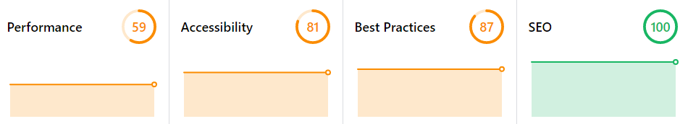

## CleanWhale (cleanwhale.pl)

* Naszym zdaniem najbardziej intuicyjny prosty i przede wszystkim przyjemny w użytkowaniu system. Pierwszym ekranem, który widzi użytkownik jest wybór podstawowych parametrów mieszkania. Dzięki temu, użytkownik od razu kierowany jest we właściwe miejsce – do kreatora zamówienia.
* Strona wygląda bardzo nowocześnie, minimalistycznie oraz wpisuje się w aktualne trendy graficzne. Warto docenić ilość elementów graficznych na stronie – każda opcja menu, czy też każdy dodatek do usługi posiada swoją unikalną ikonę. Wszystkie wykonane są z należytą starannością i wyglądają bardzo estetycznie.
* Strona jest bardzo wygodna w użytkowaniu. Wszystkie elementy są duże i przejrzyste. Wszystkiemu towarzyszy solidna ilość ikon, dzięki czemu właściwie bez czytania wiemy, co kliknięcie w dany element powoduje. Sprawia to, że strona jest bardzo intuicyjna, a tworzenie nowego zamówienia to czysta przyjemność.

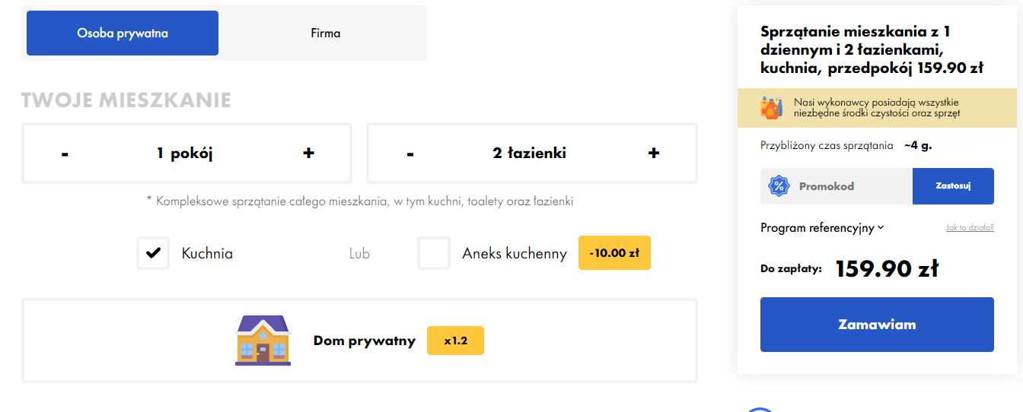

* W naszym systemie użylibyśmy bardziej stonowanych barw. Ze względu na mnogość elementów graficznych, użytkownik może podświadomie skupiać się na nich bardziej, niż na faktycznej treści strony.
* Grafika na stronie głównej nie przedstawia w sposób jednoznaczny tego, do czego został stworzony serwis. Budując naszą aplikację, na pewno zdecydujemy się na coś bardziej związanego z tematyką samej strony.
* Podobnie jak w przypadku pierwszej analizowanej strony, CleanWhale również nie grzeszy szybkością. Wydajność na stronie to coś, nad czym zdecydowanie można jeszcze popracować.

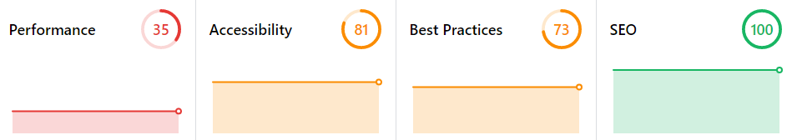

## Pozamiatane (pozamiatane.pl)

* Podobnie jak w innych serwisach z tego zestawienia, pierwszą rzeczą, która rzuca się w oczy użytkownikom jest pierwszy etap formularza pozwalającego na stworzenie zamówienia. Dzięki temu, użytkownik nie musi szukać na stronie funkcji, która go interesuje - jest ona podana od razu na tacy.
* Układ strony jest bardzo czytelny. Podobnie jak w poprzednich przypadkach, na samej górze znajduje się belka z menu głównym, a zaraz pod nim estetyczny obrazek oraz fragment formularza.

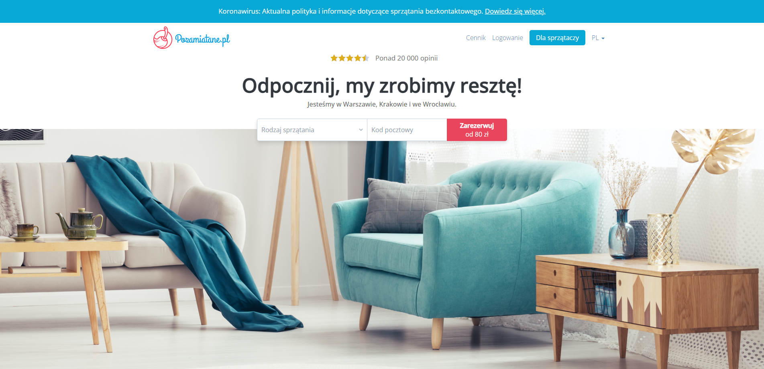

* Wszystkie elementy graficzne są spójne. Biel i jasne, pastelowe barwy sprawiają, że całość jest bardzo przyjemna w odbiorze. Utrzymane są również poprawne odstępy, dzięki czemu użytkownik nie poczuje się przytłoczony ilością informacji.
* Sam formularz tworzący zamówienie jest poprawny. Nie jest aż tak przyjemny w wypełnianiu, jak ten z CleanWhale, jednak jest na tyle przejrzysty, że każdy użytkownik powinien poradzić sobie z nim bez większych problemów. Nie można jednak nazwać go mocną stroną serwisu.
* Kolejna strona i kolejny przypadek, gdzie to wydajność wypada najsłabiej w kategoriach testowanych przez audyt Lighthouse. W tym przypadku, również dostępność i stosowanie najlepszych praktyk wypada zauważalnie gorzej, niż w przypadku poprzednich serwisów.

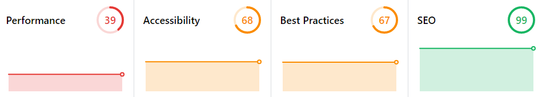

## PomoceDomowe (pomocedomowe.pl)

* Na pierwszy rzut oka widzimy od razu możliwość wyboru usługi nas interesującej. Na plus dla użytkownika jest intuicyjność tego systemu, na górze pasek nawigacji jasno wskazuje na możliwe kroki do wykonania, a duże przyciski sygnalizują możliwość wyboru oferowanej usługi.

* Możliwość zarejestrowania do serwisu daje użytkownikowi szerszy wachlarz dostępu do oferowanych rozwiązań. Szybsze skorzystanie z oferowanych usług bez dodawania zgłoszenia, jak i łatwiejszy dostęp do historii zamówień jest na plus dla użytkownika. W naszym systemie możliwość rejestracji oraz logowania na pewno zostanie wprowadzona. Jest to dla nas bardzo korzystne w kampaniach marketingowych, a użytkownik ma możliwość szybszego dostępu do serwisu.

* Przegląd oferowanych zleceń jest bardzo czytelny. Kolory są dobrane bardzo spójnie, serwis wygląda na dopracowany. Minusem jest fakt, że ilość niefiltrowanych zleceń sięga aż 150000 rekordów co sprawia, że ciężko przejrzeć interesujące nas usługi na pierwszy rzut oka. Wychodzi 3514 stron do przejrzenia co niestety zniechęca użytkownika do dalszego przerzucania stron.

W naszym systemie będziemy starać się wprowadzić mniejszą ilość rekordów do wyświetlenia przy pojedynczym wywołaniu. Pozwoli to użytkownikowi na łatwiejszy przegląd oferowanych usług.

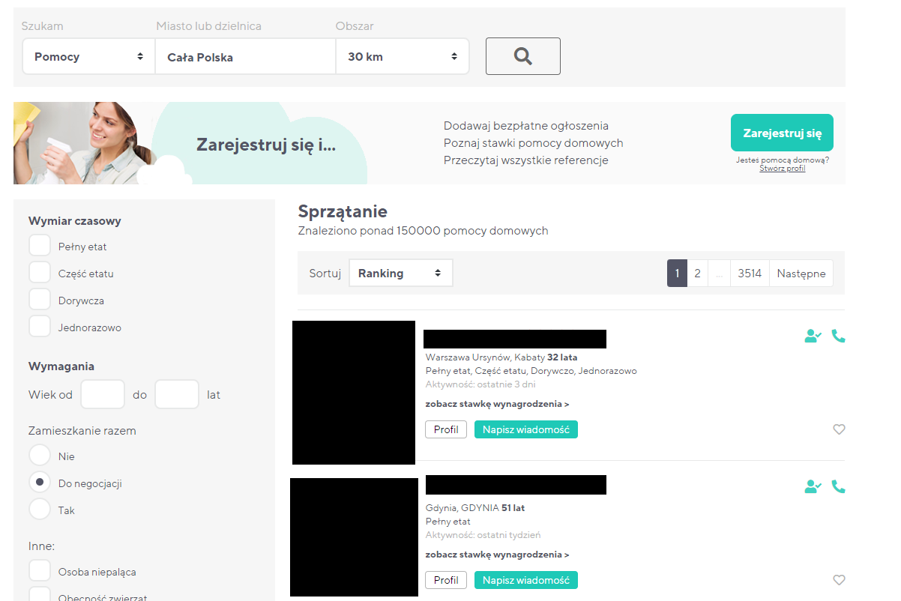

* Sam widok skonstruowany jest głównie do użytkownika prywatnego. W naszym serwisie chcielibyśmy aby usługi były adresowane jak i do użytkowników prywatnych jak i firm. Budując naszą aplikację skupimy się na pewno na aspekcie elastyczności formy którą widzi odbiorca.
* 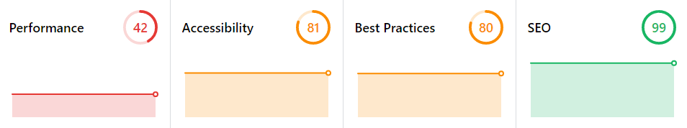Wypada przeciętnie w tym zestawieniu, jeśli chodzi o audyt Lighhouse. Niska wydajność, natomiast reszta wyników na wysokim poziomie.